PESQUISA E ARQUIVO NO CATÁLOGO RAISONNÉ DE TUNGA: Organização, Difusão e Acessibilidade da Informação em Arte

RESEARCH AND ARCHIVING IN TUNGA’S CATALOGUE RAISONNÉ: Organization, Dissemination, and Accessibility of Information in Art
Julia Cavalcante, Instituto Tunga, julia.andrade@fau.ufrj.br
Martina Benassi, Instituto Tunga, mbenassi.arq@gmail.com

Resumo
Este trabalho tem como objetivo apresentar um estudo de caso sobre a elaboração do Catálogo Raisonné do artista Tunga, desenvolvido entre 2021 e 2024 no Instituto Tunga, no Rio de Janeiro. O projeto abrangeu a catalogação de mais de 10.000 obras bidimensionais, como desenhos, gravuras e fotografias, e resultou em uma plataforma digital bilíngue e de acesso gratuito, em parceria com o Instituto Cahiers d’Art. Além de ampliar a visibilidade dessa faceta pouco explorada da produção de Tunga, o projeto propõe uma reflexão sobre práticas contemporâneas de organização, difusão e acessibilidade da informação em arte. Nesta comunicação, nos concentramos especificamente na experiência de pesquisa e arquivo desenvolvida ao longo do projeto, a qual ofereceu importantes subsídios para as demais áreas envolvidas. A pesquisa envolveu a definição e reestruturação de séries, a redação de glossários baseados em falas e escritos do próprio artista, e a atualização da cronologia da sua trajetória. A dimensão arquivística compreendeu a identificação, organização física e catalogação de um extenso acervo documental, composto por correspondências, manuscritos, fotografias, periódicos, contratos e outros registros. A base de dados Sophia Acervo foi utilizada para registrar e conectar as informações, priorizando o vínculo entre os documentos e as obras de arte, e permitindo uma navegação em rede. Como resultado, o projeto estabeleceu um modelo integrado de trabalho com acervos artísticos, em que a catalogação não se limita à descrição técnica, mas busca revelar os percursos simbólicos e materiais das obras. Neste sentido, o trabalho reafirma a importância de metodologias que conciliem rigor técnico e sensibilidade interpretativa, valorizando tanto a dimensão documental quanto a poética das obras. A experiência com o Catálogo Raisonné de Tunga contribui para o debate sobre práticas contemporâneas de documentação em arte, promovendo a acessibilidade digital, a preservação da memória artística e a ampliação do acesso à informação em arte.
Palavras-chave: Tunga; catálogo raisonné; organização da informação em arte; acessibilidade digital.

Abstract
This paper aims to present a case study on the development of the Tunga Catalogue Raisonné, carried out between 2021 and 2024 at the Tunga Institute in Rio de Janeiro. The project encompassed the cataloguing of over 10,000 two-dimensional works, such as drawings, prints, and photographs, and resulted in a bilingual, open-access digital platform, developed in partnership with the Cahiers d’Art Institute. In addition to increasing the visibility of this lesser-known facet of Tunga’s production, the project proposes a reflection on contemporary practices of organization, dissemination, and accessibility of information in the arts. This presentation focuses specifically on the research and archival experience developed throughout the project, which provided essential foundations for the other areas involved. The research included the definition and restructuring of series, the drafting of glossaries based on the artist’s own writings and interviews, and the revision of the chronology of his trajectory. The archival component involved the identification, physical organization, and cataloguing of an extensive documentary collection composed of correspondence, manuscripts, photographs, periodicals, contracts, and other records. The Sophia Acervo database was used to register and connect information, prioritizing the relationship between documents and artworks and enabling a network-based navigation. As a result, the project established an integrated model for working with artistic archives, in which cataloguing goes beyond technical description to trace the symbolic and material trajectories of the works. In this sense, the project reaffirms the importance of methodologies that reconcile technical rigor with interpretive sensitivity, valuing both the documentary and poetic dimensions of the artworks. The experience with the Tunga Catalogue Raisonné contributes to the ongoing debate on contemporary documentation practices in art, promoting digital accessibility, the preservation of artistic memory, and broader access to information in the field.
Keywords: Tunga; catalogue raisonné; information organization in art; digital accessibility.

1 INTRODUÇÃO

Este trabalho apresenta um estudo de caso sobre a elaboração do Catálogo Raisonné Tunga: Bidimensionais, desenvolvido entre 2021 e 2023 pelo Instituto Tunga, no Rio de Janeiro. O projeto reuniu mais de 10.000 obras bidimensionais do artista (1952–2016), como desenhos, gravuras, fotografias e trabalhos em tecido, e contou com equipes de Museologia, Arquivo, Biblioteca, Pesquisa e uma Comissão Consultiva para autenticação. A fase editorial começou em 2024, em parceria com o Instituto Cahiers d’Art, com o primeiro volume (décadas de 1960 e 1970) lançado em dezembro de 2024 e os próximos previstos para 2025. Disponível online em português e inglês, o catálogo insere Tunga no seleto grupo de artistas brasileiros com catálogo raisonné. Esta comunicação destaca a experiência de pesquisa e arquivo, abordando temas centrais da documentação em arte: representação, uso de tecnologias, organização, preservação digital, acessibilidade e usabilidade.

2 DESENVOLVIMENTO
2.1 A experiência de pesquisa
Grande parte da experiência de pesquisa concentrou-se no desenvolvimento de métodos e sistemas de organização da informação aplicados à obra de Tunga, estruturados em três frentes: definição de séries, elaboração de glossários e atualização da cronologia. Esse processo foi fundamentado em dois referenciais teóricos: a noção de “biografia intelectual” de François Dosse, que entende a trajetória como entrelaçamento entre vida e obra, e a noção de “nebulosas” de Margareth da Silva Pereira, que propõe interpretar a trajetória como redes complexas e fragmentadas, mas reveladoras.

2.1.1 Definição de séries
Em colaboração com a Museologia, atualizamos e definimos a lista de séries da obra de Tunga (Figura 1). Embora reconhecidas em sua produção tridimensional, muitas também se estendem à bidimensional, ainda pouco explorada. Algumas séries já eram conhecidas, enquanto outras permaneciam pouco divulgadas. Sua identificação e refinamento resultaram, sobretudo, da análise de fontes primárias, como jornais e materiais de época que registraram suas exposições.

Figura 1 – Estruturação e definição das séries que compõem a obra bidimensional de Tunga.
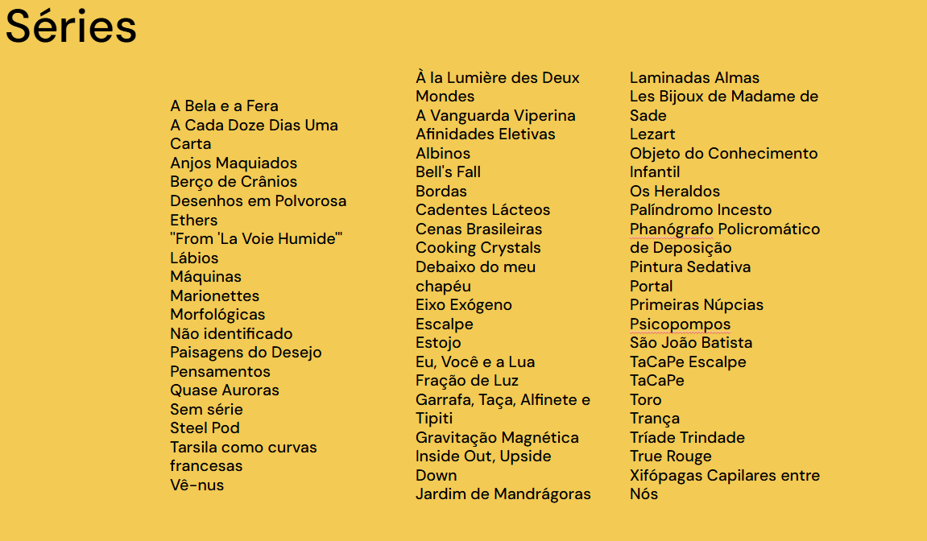
Fonte: elaborado pela autora.

2.1.2 Definição de séries
Após a definição das séries com a Museologia, elaboramos glossários específicos para cada uma delas (Figura 2). O critério principal foi utilizar trechos e citações do próprio Tunga, extraídos de manuscritos, cadernos e entrevistas, preservando sua forma de conceber e nomear os temas. Quando não havia fontes diretas, recorremos a textos críticos, catálogos e matérias de jornal. O processo envolveu leitura minuciosa, marcação de termos recorrentes e identificação de palavras-chave, resultando em descrições que refletem os temas centrais e um vocabulário alinhado à linguagem do artista.

Figura 2 – Exemplo de uma entrada do glossário das séries da obra bidimensional de Tunga, ilustrando a construção terminológica e conceitual.
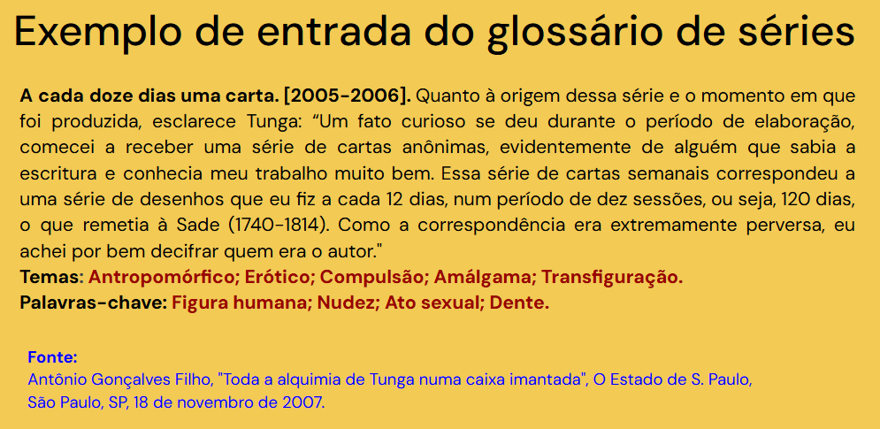
Fonte: elaborado pela autora.

2.1.3 Atualização da cronologia do artista
A análise das fontes documentais possibilitou revisar e atualizar a cronologia da vida e obra de Tunga, do nascimento em 1952 até seu falecimento em 2016. Partindo de biografias publicadas e complementando com materiais inéditos do Instituto Tunga, como documentos pessoais, correspondências, fotografias, cadernos, vídeos e periódicos, foi criada uma linha do tempo que organiza os principais acontecimentos de sua trajetória. Esse documento (Figura 3), constantemente atualizado, tornou-se um recurso valioso para pesquisadores e permitiu relacionar a produção bidimensional do artista ao seu percurso mais amplo, atribuindo datas a obras antes sem registro.

Figura 3 – Fragmento da linha do tempo detalhada com a cronologia da vida e obra de Tunga, recorte dos anos 1984 e 1985.
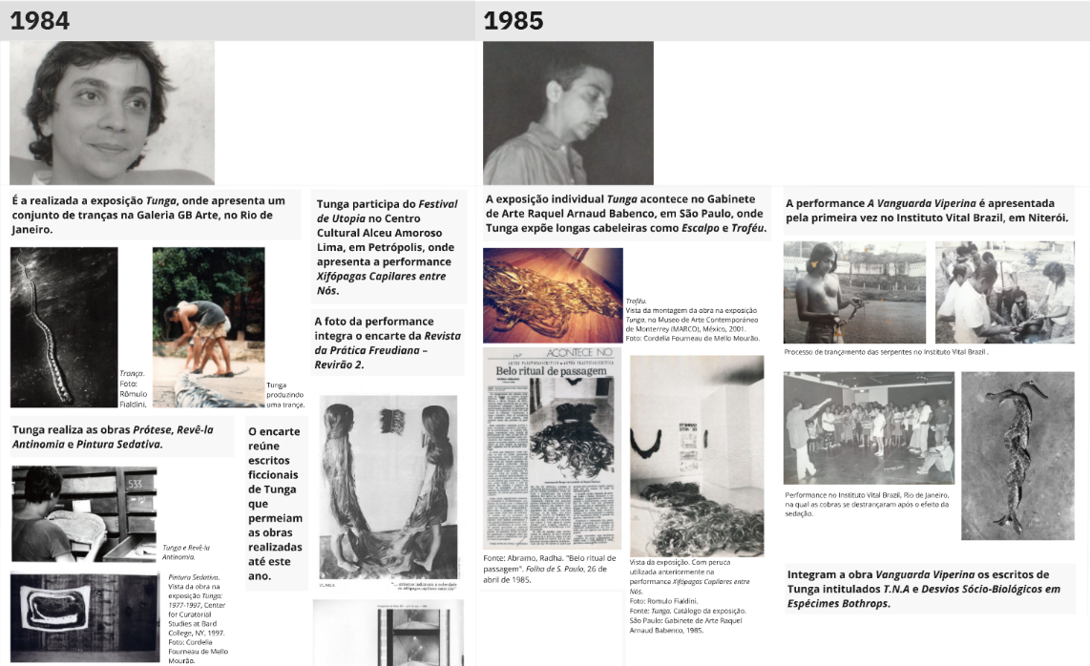
Fonte: elaborado pela autora.

2. 2. A experiência de arquivo
Os documentos arquivísticos vão além de registros administrativos, revelando aspectos profundos de quem os produziu. Nos arquivos pessoais, essa dimensão se amplia: segundo Lucia Velloso de Oliveira (2012, p. 33), eles representam a vida do titular, suas relações pessoais e profissionais, seu íntimo e seu papel na sociedade. No acervo de Tunga, documentos formais, como contratos e faturas, convivem com registros íntimos, como cartas e manuscritos, que foram essenciais para a elaboração do Catálogo Raisonné. O trabalho começou com a compreensão da massa documental, seguida da identificação e separação em conjuntos por tipologia. Com esses conjuntos organizados, iniciou-se a guarda física em pastas suspensas, principalmente de forma cronológica, e só depois a catalogação, traduzindo informações relevantes para a base Sophia Acervo. Esse processo foi, além de técnico, uma leitura da trajetória do artista a partir dos rastros que deixou.

2.2.1 Agrupamento dos documentos por conjunto
O acervo documental de Tunga é numeroso e diverso, abrangendo materiais relacionados ao artista, familiares e amigos. Esses últimos, embora relevantes para pesquisas internas e externas, não entram diretamente no Catálogo Raisonné e recebem organização menos detalhada. Os documentos do artista, que vão da década de 1950 até o presente, incluem correspondências pessoais e profissionais, periódicos que mencionam sua obra, apontamentos e manuscritos, documentos de obra, iconografias e produções intelectuais de terceiros. Com esse mapeamento, foi possível planejar e executar a organização física do acervo.

2.2.2 Organização física do arquivo
Após separar os documentos por tipologia, foram organizados em sequência cronológica, o que permitiu construir uma linha do tempo de Tunga, contemplando tanto sua trajetória artística quanto momentos pessoais. Essa organização revelou transações, relações com galerias, museus e colecionadores, processos de restauro e diferentes versões de obras, incluindo algumas “primeiras aparições” inéditas. Documentos sem data foram agrupados separadamente, possibilitando que seu período de produção fosse identificado posteriormente. Compreender essa realidade do acervo foi essencial para preservar conexões e informações na catalogação do Catálogo Raisonné.

2.2.3 Catalogação do acervo
O processo de gestão documental do Catálogo Raisonné de Tunga difere das práticas arquivísticas tradicionais ao priorizar as obras de arte, e não apenas seu produtor. A catalogação busca rastrear menções ou aparições das obras nos documentos, permitindo traçar biografias das criações, seus contextos, circulação e transformações. Documentos iconográficos exigem atenção para identificar obras mesmo quando não são o foco principal da imagem. Nesse contexto, a catalogação combina técnica e sensibilidade: além de preencher campos descritivos, é preciso interpretar o que os documentos comunicam. A identificação das obras se dá pelo cruzamento de informações, com fichas que incorporam elementos como o campo “Documentação Correlata”, conectando documentos entre si e criando uma rede de sentidos (Figura 4). A memória arquivística e o conhecimento do acervo são fundamentais para reconhecer essas conexões.

Figura 4 – Aba “Identificação” em uma das fichas de acervo textual elaborada para o projeto do Catálogo Raisonné Tunga.
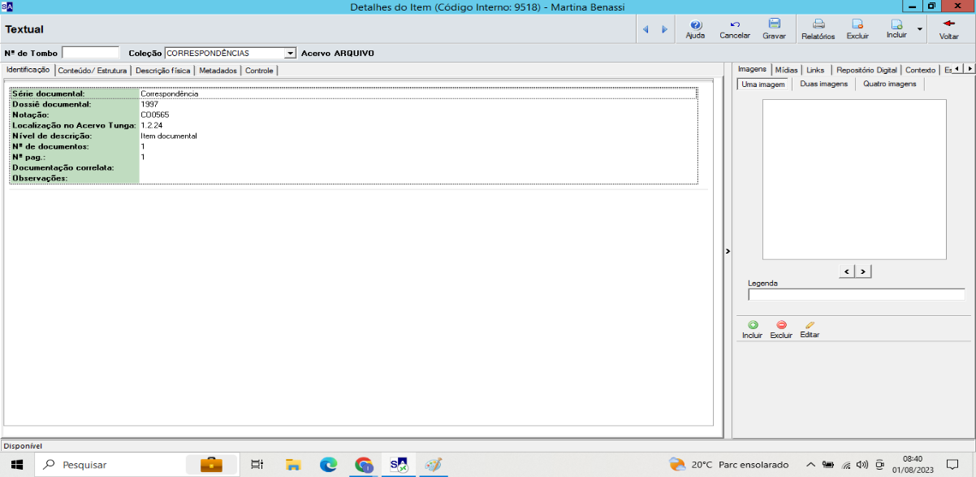
Fonte: base de dados Sophia Acervo.

Campos como “resumo”, “assunto”, “pessoas”, “obras”, “exposições” e “instituições” complementam a descrição do acervo. O campo “assunto” organiza informações entre vida pessoal e profissional, enquanto “pessoas” mapeia a rede de relações do artista. Os campos “obras” e “exposições”, pouco comuns na arquivística tradicional, são centrais: cada obra e mostra recebe códigos que funcionam como links no Catálogo Raisonné, permitindo navegação em rede pelos registros do acervo (Figura 5).

Figura 5 – Aba “Conteúdo/Estrutura” em uma das fichas de acervo textual elaborada para o projeto do Catálogo Raisonné Tunga.
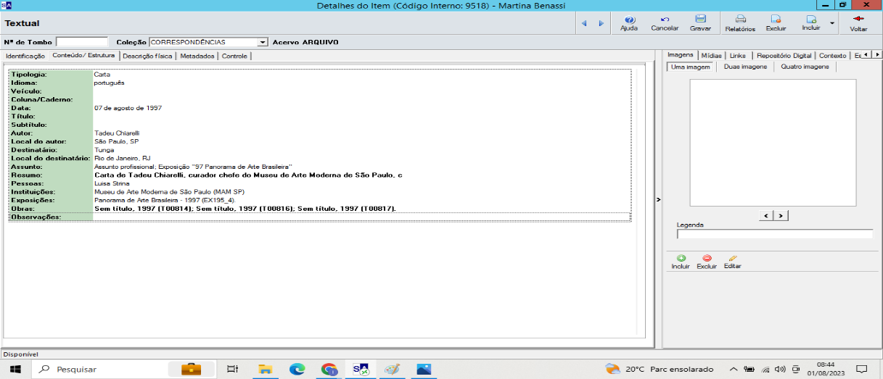
Fonte: base de dados Sophia Acervo.

A construção de informações sobre as obras muitas vezes depende de detalhes encontrados nos documentos. Cartelas de digitalização podem indicar títulos, datas e locais de exposição, enquanto contratos de consignação revelam medidas, técnicas e materiais. Esses registros permitem acessar minúcias do pensamento do artista e promovem uma retroalimentação contínua entre arquivo, museologia, pesquisa e biblioteca.

3 CONSIDERAÇÕES FINAIS
No Catálogo Raisonné, a descrição arquivística coloca a obra como protagonista, sem apagar a presença do artista, mas evidenciando-a por meio do percurso material e simbólico das produções revelado nos arquivos pessoais. Esse processo exige conhecimento técnico, sensibilidade interpretativa e atenção às conexões entre documentos, objetos e memórias, um verdadeiro exercício de escuta do arquivo. A partir desse estudo de caso, o trabalho discutiu os ambientes e redes virtuais que permitem o acesso aberto à publicação, ressaltando a atuação especializada de profissionais de pesquisa e arquivo e a complexidade dessa prática multidisciplinar. Destacou ainda a diversidade de fontes e ferramentas, físicas e digitais, utilizadas para armazenar, processar e difundir informação em Arte. Ao ampliar a visibilidade e o acesso ao acervo, o projeto reafirma a importância de metodologias integradas e acessíveis que valorizem simultaneamente a dimensão documental e a poética da obra.

REFERÊNCIAS
ARQUIVO NACIONAL. Dicionário brasileiro de terminologia arquivística. Rio de Janeiro: Arquivo Nacional, 2005. 232 p.

DOSSE, François. O desafio biográfico: escrever uma vida. São Paulo: Edusp, 2009.

OLIVEIRA, Lucia Maria Velloso de. Descrição e pesquisa: Reflexões em torno dos arquivos pessoais. Rio de Janeiro: Mobile, 2012.

PEREIRA, Margareth S.; JACQUES, Paola B. Nebulosas do pensamento urbanístico. Salvador: EDUFBA, 2018.

